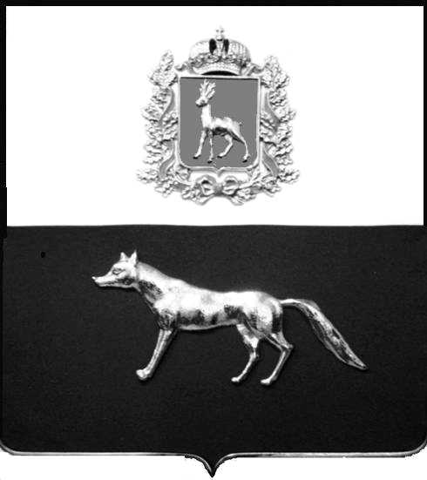

Администрация
муниципального района
Сергиевский
Самарской области
ПОСТАНОВЛЕНИЕ

«____» ___________2022 г.
№ ______

Об утверждении формы проверочного листа, используемого при осуществлении муниципального контроля на автомобильном транспорте, городском наземном электрическом транспорте и в дорожном хозяйстве вне границ населенных пунктов в границах муниципального района Сергиевский Самарской области

В соответствии со статьей 53 Федерального закона от 31.07.2020 № 248-ФЗ
«О государственном контроле (надзоре) и муниципальном контроле в Российской Федерации», Постановлением Правительства Российской Федерации от 27.10.2021 № 1844 «Об утверждении требований к разработке, содержанию, общественному обсуждению проектов форм проверочных листов, утверждению, применению, актуализации форм проверочных листов, а также случаев обязательного применения проверочных листов», Уставом муниципального района Сергиевский Самарской области, Администрация муниципального района Сергиевский

ПОСТАНОВЛЯЕТ:

1.Утвердить форму проверочного листа, используемого при осуществлении муниципального контроля на автомобильном транспорте, городском наземном электрическом транспорте и в дорожном хозяйстве вне границ населенных пунктов в границах муниципального района Сергиевский Самарской области согласно приложению к настоящему постановлению.
2. Признать утратившим силу постановление Администрации муниципального района Сергиевский Самарской области от 01.10.21 г.№ 940 «Об утверждении форм проверочного листа (списка контрольных вопросов), используемых при проведении проверок в рамках осуществления муниципальном контроля на автомобильном транспорте, городском наземном электрическом транспорте и в дорожном хозяйстве вне границ населенных пунктов в границах муниципального района Сергиевский Самарской области».
3. Опубликовать настоящее постановление в газете «Сергиевский вестник».
4. Разместить настоящее постановление на официальном сайте Администрации муниципального района Сергиевский Самарской области в информационно-коммуникационной сети «Интернет» в разделе «Контрольно-надзорная деятельность».
5. Настоящее постановление вступает в силу со дня его официального опубликования, и распространяет свое действие на правоотношения, возникшие с 1 марта 2022 года.
6. Контроль за выполнением настоящего постановления возложить на Заместителя Главы муниципального района Сергиевский Самарской области Заболотина С.Г.

И.о. Главы муниципального района
Сергиевский А.И. Екамасов

Л.Н. Лукьянова

